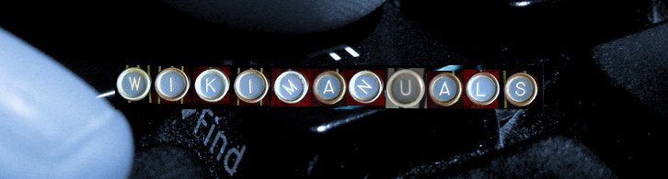

Bienvenidas y bienvenidos a los Wikimanuals de la Comunidad EduTicTac.
Este es un espacio que construimos entre todos, cualquier colaboración será bienvenida. Tenéis permiso para hacer y deshacer, si no os atrevéis a editar un artículo siempre lo podéis enviar al canal de Telegram d'Edutictac
Si tienes cualquier duda no tengas miedo de preguntar.
Consulta el índice de contenidos.
Antigua wiki https://wikimanuals.edutictac.noho.st/

